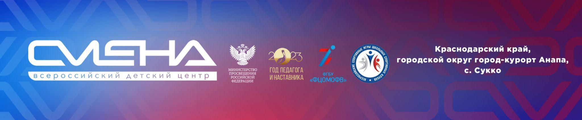

ПРЕСС-РЕЛИЗ
08.05.2023 г.
В «Смене» стартовали Всероссийские спортивные игры школьных спортивных клубов

Финальный этап Всероссийских спортивных игр школьных спортивных клубов стартовал в «Смене». В соревнованиях принимают участие лучшие команды из 60 регионов страны. Это 960 ребят в возрасте 12-13 лет.

Во Всероссийском детском центре «Смена» стартовал финальный этап Всероссийских спортивных игр школьных спортивных клубов. В борьбу за звание лучшей спортивной команды вступили 60 школьных сборных из разных регионов страны. Все они – победители регионального этапа соревнований.
На церемонии открытия с приветственным видеопоздравлением к участникам игр обратился Министр Просвещения России Сергей Кравцов: «Дорогие друзья! Приветствую вас в финале одних из самых масштабных соревнований, проводимых Министерством просвещения. Участие в них – это уже большая победа как для вас лично, так и для тех, кто все это время поддерживал вас. 2023 год объявлен Годом педагога и наставника, поэтому важно отдать должное учителям и тренерам. Добиться определенных вершин в спорте – путь к блестящему будущему. Уверен, что участие в таких значимых мероприятиях позволит вам раскрыть свой потенциал и станет важным этапом в вашей жизни. Удачи вам и больших побед!»
Достойно выступить на федеральном этапе соревнований ребятам пожелали директор Всероссийского детского центра «Смена» Игорь Журавлев, руководитель отдела по спортивно-массовой работе Федерального центра организационно-методического обеспечения физического воспитания Екатерина Журочкина, заслуженный мастер спорта России, четырехкратный чемпион Европы по регби-7 Владимир Остроушко, председатель совета муниципального образования город-курорт Анапа Леонид Красноруцкий.
«Я горжусь, что финал Всероссийских спортивных игр традиционно проходит на территории «Смены». Это честь и привилегия приветствовать талантливых юных спортсменов из всех уголков нашей страны, а также тренеров, родителей и болельщиков, которые приехали поддержать свои команды. Надеюсь, что эта игра будет для вас новым вызовом, новым шагом на пути к достижению ваших целей. Двигайтесь быстрее, стремитесь выше, становитесь сильнее вместе!» – пожелал участникам соревнований Игорь Журавлев.
Соревнования открыл парад флагов регионов: представители команд гордо вынесли свои знамена. Торжественную клятву судить честно и беспристрастно от имени судейской коллегии произнес главный судья соревнований Вячеслав Виноградов. Клятву от имени финалистов произнесла участница игр, кандидат в мастера спорта по художественной гимнастике, призер кубка России Дарина Кукина.
Право поднять государственный флаг Российской Федерации предоставили мастеру спорта СССР по плаванию, чемпионке и призеру Чемпионата СССР и России, финалистке Чемпионата Европы Наталье Семеновой. Флаг Всероссийских спортивных игр школьных спортивных клубов подняли победители соревнований 2022 года – ребята из «Средней общеобразовательной школы №50» г. Белгорода.
Всероссийский этап игр школьных спортивных клубов включает соревнования по десяти видам спорта: баскетбол (дисциплина 3х3), легкая атлетика, регби (дисциплина «регби пляжное»), шахматы, дзюдо, городошный спорт (дисциплина «городки классические»), спортивный туризм, спортивное ориентирование, футбол (дисциплина «футбол 6х6»), чир спорт (дисциплина «чирлидинг»).
Также в конкурсную программу включены спортивные баттлы, фотоконкурс «История наших игр» и брейн-ринг с проверкой знаний теоретической части предмета «Физическая культура». Итоги подведут в общекомандном, командном и личном зачетах. Обладатели первого, второго и третьего мест награждаются кубками и дипломами Министерства просвещения России. Участники команд получат медали, дипломы и памятные призы. Дополнительные награды по каждому виду спорта учреждены спортивными федерациями России.
Перед началом соревнований организаторы игр и руководство «Смены» встретились с представителями команд. Ребята услышали ответы на волнующие вопросы: об организации игр и перспективах соревнований. Юные спортсмены рассказали о своих любимых видах спорта, чемпионах, на которых равняются, и первых впечатлениях в «Смене».
«Мы впервые на всероссийском этапе игр школьных спортивных клубов, но убеждены, что победа будет за нами. Наша команда гордится своими достижениями в легкой атлетике, футболе и шахматах. Мы сильные, веселые и дружелюбные, уверены в себе и готовы побеждать! Желаем всем ребятам достойно выступить, и пусть всем сопутствует удача!» – поделилась Кира Корзун из Республики Крым.
Цель соревнований – раскрыть спортивный и профессиональный потенциал каждого ребенка, усовершенствовать содержание образовательных программ по физическому воспитанию школьников.
Организаторы: Министерство просвещения Российской Федерации, ФГБУ «Федеральный центр организационно-методического обеспечения физического воспитания» и Всероссийский детский центр «Смена». Соорганизаторы: общероссийское общественно-государственное движение детей и молодежи «Движение первых» и Всероссийская федерация школьного спорта.

ФГБОУ ВДЦ «Смена» – круглогодичный детский центр, расположенный в с. Сукко Анапского района Краснодарского края. Он включает в себя четыре детских образовательных лагеря («Лидер», «Профи», «Арт», «Профессиум»), на базе которых реализуется более 80 образовательных программ. В течение года в Центре проходит 16 смен, их участниками становятся свыше 16 000 ребят из всех регионов России. Профориентация, развитие soft skills, «умный отдых» детей, формирование успешной жизненной навигации – основные направления работы «Смены». С 2017 года здесь действует единственный в стране Всероссийский учебно-тренировочный центр профессионального мастерства и популяризации рабочих профессий, созданный по поручению президента РФ. Учредителями ВДЦ «Смена» являются правительство РФ, Министерство просвещения РФ. Дополнительную информацию можно получить в пресс-службе ВДЦ «Смена»: +7 (86133) 93-520 (доб. 246), press@smena.org. Официальный сайт: смена.дети.

